SCBN

## Requisitos funcionais do sistema de cálculo do binômio de Newton

Jonathanguzzo85@gmail.com

Resumo

Sumário

Lista de Figuras 1

Introdução 1

Arquitetura 1

Requisitos Funcionais 2

Conclusão 2

Bibliografia 2

# Lista de Figuras

Figura 1 – Requisitos funcionais do SCBN. 2

# Introdução

O sistema de calculo do binômio de Newton (SCBN) auxilia um matemático a realizar cálculos de analise combinatória (COSTA, et al., 2013). O projeto SCBN adota o método OpenUP (ECLIPSE, 2012).

# Arquitetura

Esta seção apresenta o primeiro elemento da arquitetura do sistema.

## Requisitos Funcionais

O sistema apresenta apenas um ator e um caso de uso ().

Tempo de desenvolvimento dependerá de estudar e conhecer o calculo de binômio e encontrar um matemático com conhecimento suficiente e disposto a prestar auxilio no desenvolvimento. Entrevistas o matemático com o matemático serão 3 dias por semana (segunda, quarta e sexta) com duração de 2h cada .

O sistema deverá ser o mais enxuto possível, sendo simples e pratico de fácil compreensão e utilização por parte do usuário.

O usuário dever ser e permanecer autenticado no sistema para poder utiliza-lo.

Autoria Propria 1

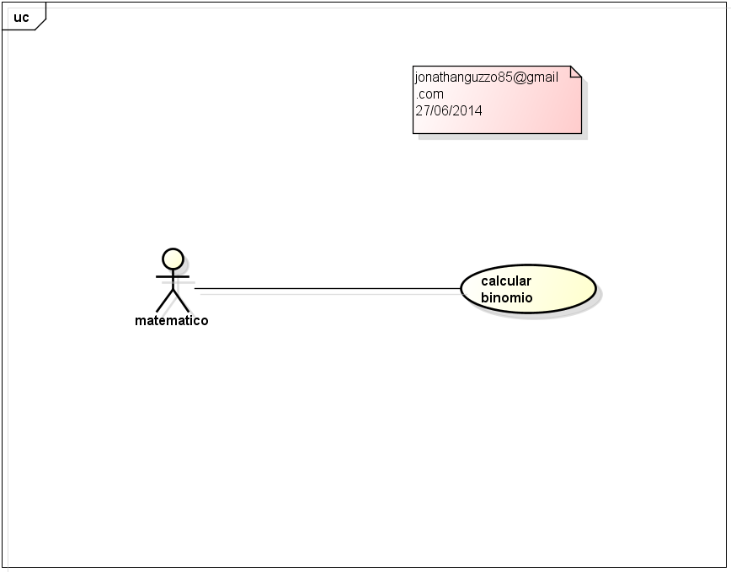

Figura – Requisitos funcionais do SCBN.

# Conclusão

O sistema apresenta baixa complexidade funcional para atender usuários com diferentes níveis de conhecimento, podendo ser utilizado ate por um leigo no assunto.

Foi utilizado o auxilio de um matemático para desenvolvimento das formulas que o sistema utiliza para gerar os cálculos.

Próximos passos serão a continuidade de estudo do calculo binômio e sua integração com o sistema desenvolvido afins de continuar melhorando o desempenho do sistema.

# Bibliografia

COSTA, A., TROCADO, A., TEIXEIRA, H., DOS SANTOS, J. M., OLIVEIRA, L., & SALES, M. (2013). *iMat12 - Probabilidades e combinatoria.*

ECLIPSE. (30 de 05 de 2012). *OpenUP*. Acesso em 27 de Junho de 2014, disponível em EPF: http://epf.eclipse.org/wikis/openup/